**能源管理系统App设计方案**

**胡 磊**

2018年6月15日

1. APP功能设计
   1. App名称

**能效云**（目前IOS平台 Appstore上该名称可用）

* 1. App Logo

设计中

* 1. App广告界面（文字对应的图片还需修改）

### 3.1 能效状况 轻松掌握

（含义：能够通过手机很轻松的了解企业的能耗、能效信息。）



### 3.2 重要报警 实时接收

（含义：可以实时的接收到设备的重要报警信息）

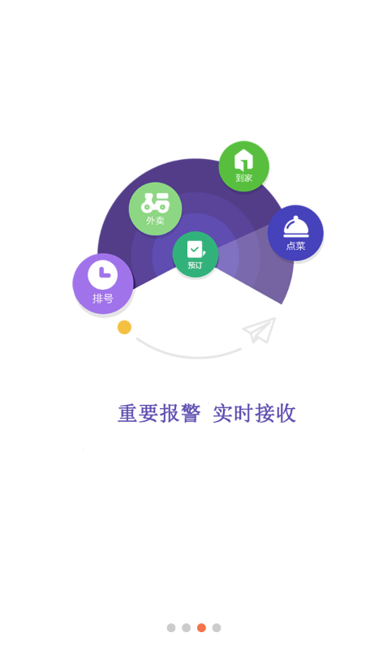

### 3.3 图表丰富 多维分析

（含义：有很多丰富的图表，进行多种维度的分析）



* 1. 首页面

首页显示三块信息：

1. 企业当日各能源的消耗
2. 企业主要KPI
3. 企业万元产值综合能耗

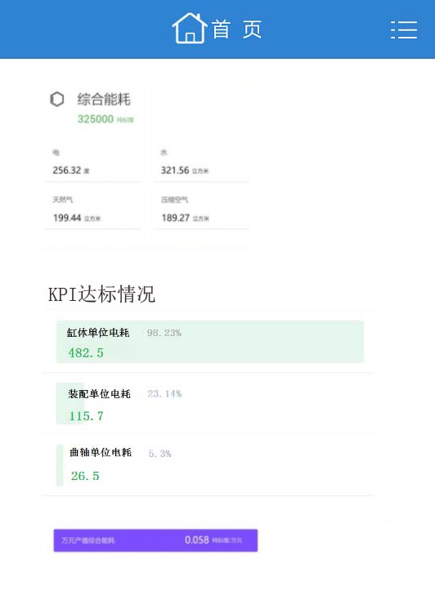

* 1. 报警页面（同参考图）

报警列表：

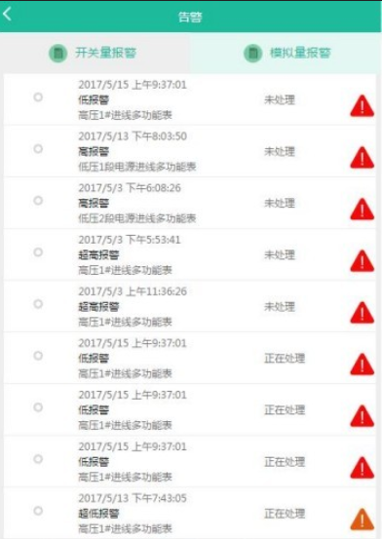

备注：开关量报警和模拟量报警我不太懂什么意思，如果没有数据，我只做图中显示的这个列表

报警详细：

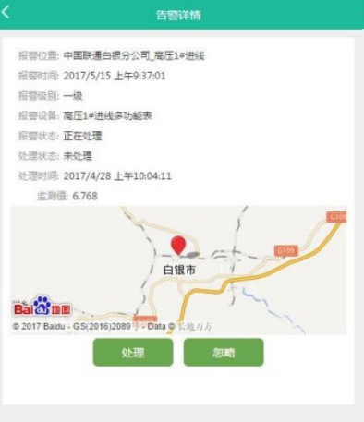

* 1. 能耗概览页面

### 6.1用能区域列表

用列表的形式展示生产一线下，各个车间的用能占比以及能源消耗及同比，点击箭头，可跳转到 车间 的用能详细界面

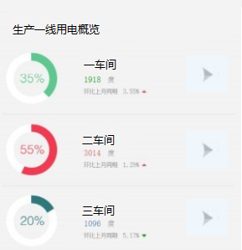

### 6.2车间用能详细

用饼图的方式显示车间下面各设备的用能占比

曲线图显示车间近一年或一个月的用能走势

